112-2高二選修
備註：紅字的部分可以改
課程名稱：衛來方程式
作業三—等高線
使用圖資：
(1) 不分幅_台灣20MDEM(2020)
(2)台灣各行政區圖
操作步驟
- 利用選取功能，全台行政區中選取”00市”
- 利用影像→取出→按遮罩圖層選取影像(如下圖)
- 第一種方式：利用影像→取出→等高線(如下圖)，設定等高線間距200公尺。

- 第二種方式：利用00市的影像更改圖層屬性
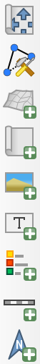

- 製作分層設色圖：修改圖層屬性—單波段偽色彩
- 【成果】：具有地圖要素的主題地圖；圖名：00縣市等高線地形圖
出圖：New print layout 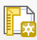
加入圖層移動區域內的圖，可調整比例尺、位置

7.心得＆感想

